Secretaría de Desarrollo Social del Gobierno del Estado de Sonora
Dirección General de Administración.
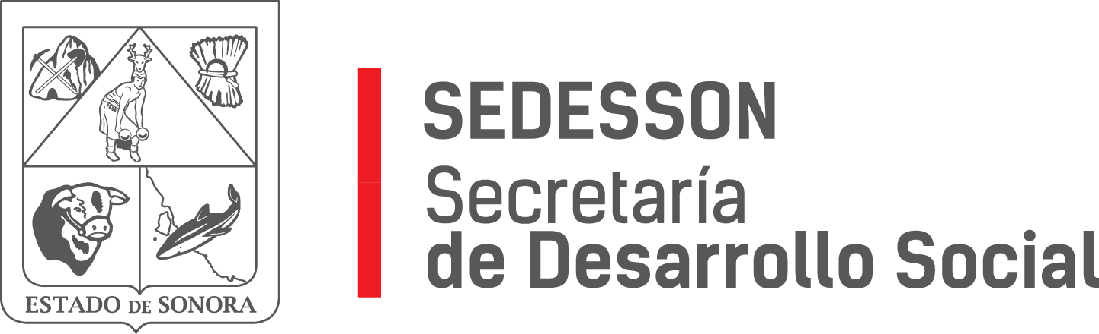
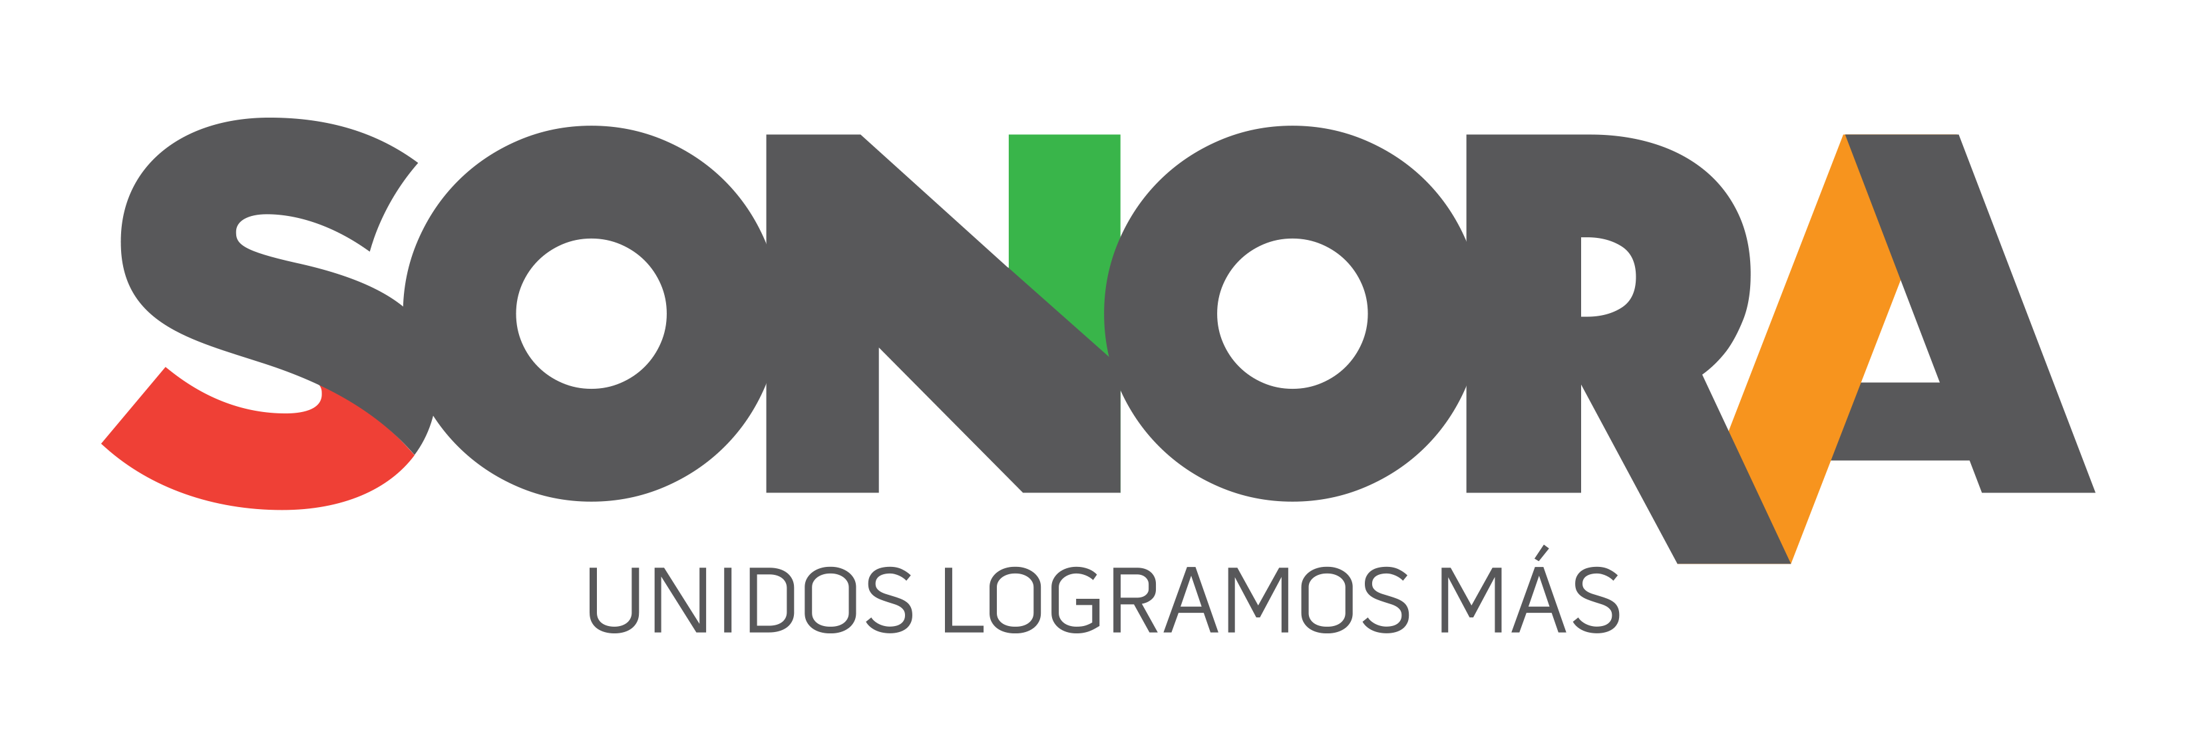
Paseo de Río Sonora Norte No 76, segundo piso, local 301, La Gran Plaza, colonia Proyecto Rio Sonora, C.P. 83200, Teléfono: 01800 507 92 22. Hermosillo, Sonora, México.

RESPUESTA FOLIO: 00993517.

En atención a su solicitud presentada vía Plataforma Nacional de Transparencia Sonora, donde solicita información sobre: Cuanto se paga en concepto de energía eléctrica, total por año y mensual, en los periodos de 2015 y 2016.

Por medio de la presente se le informa que la Secretaría de Desarrollo Social del Gobierno del Estado de Sonora realizó los siguientes pagos por concepto de energía eléctrica: ADJUNTO ARCHIVO

Sin otro particular de momento, estamos a sus apreciables órdenes.

